
МИНИСТЕРСТВО АРХИТЕКТУРЫ И ГРАДОСТРОИТЕЛЬСТВА КУРСКОЙ ОБЛАСТИ

Р Е Ш Е Н И Е

«___» августа 2025 года № 01-12/_____
г. Курск

О внесении изменений в Генеральный план муниципального образования «Сосновский сельсовет» Горшеченского района
Курской области

В соответствии с Градостроительным кодексом Российской Федерации, Законом Курской области от 7 декабря 2021 года № 109-ЗКО «О перераспределении отдельных полномочий между органами местного самоуправления поселений, муниципальных районов Курской области и органами государственной власти Курской области в области градостроительной деятельности», постановлением Администрации Курской области от 02.03.2022 № 180-па «Об утверждении Положения о порядке подготовки и утверждения проектов документов территориального планирования городских и сельских поселений Курской области» Министерство архитектуры и градостроительства Курской области РЕШИЛО:
Утвердить прилагаемые изменения, которые вносятся в Генеральный план муниципального образования «Сосновский сельсовет» Горшеченского района Курской области, утвержденный решением Собрания депутатов Сосновского сельсовета Горшеченского района Курской области от 30.12.2013 № 104.

И. о. министра архитектуры и
градостроительства,
главного архитектора
Курской области Г. А. Концедалова

УТВЕРЖДЕНЫ
решением министерства архитектуры и градостроительства Курской области
от «___» августа 2025 года № 01-12/____

ИЗМЕНЕНИЯ,
которые вносятся в Генеральный план муниципального образования «Сосновский сельсовет» Горшеченского района Курской области, утвержденный решением Собрания депутатов Сосновского сельсовета Горшеченского района Курской области
от 30.12.2013 № 104

1. В томе 3 «Перечень и характеристика основных факторов риска возникновения чрезвычайных ситуаций природного и техногенного характера»:
1) в разделе 4 «Характеристика существующих ИТМ ГО, предупреждения ЧС, градостроительные и проектные ограничения, предложения и решения обоснования минимизации последствий чрезвычайных ситуаций»:
в абзаце первом подраздела 4.3.3 «Электроснабжение поселения и объектов» подраздела 4.3 «Транспортная и инженерная инфраструктуры» слова «Горшеченских РЭС ПО ВЭС сетевой компании филиала ОАО «МРСК Центра» ОАО «Курскэнерго» заменить словами «филиала ПАО «Россети Центр» - «Курскэнерго»;
подраздел 4.4.3 «Система оповещения о ЧС» подраздела 4.4 «Система оповещения населения о чрезвычайных ситуациях и система оповещения ГО» дополнить текстом следующего содержания:
«Перечень планируемых объектов местного значения в области предупреждения возникновения чрезвычайных ситуаций природного и техногенного характера представлен в следующей таблице:

Таблица 18 – Перечень планируемых объектов местного значения в области предупреждения возникновения чрезвычайных ситуаций природного и техногенного характера

№  п/п | Наименование объекта | Местонахождение объекта | Характеристика объекта | Количество объектов | Срок реализации | Обоснование выбранного варианта размещения объектов местного значения на основе анализа использования соответствующей территории | Оценка возможного влияния планируемых для размещения объектов местного значения на комплексное развитие соответствующей территории
1 | 2 | 3 | 4 | 5 | 6 | 7 | 8
 | Устройство оповещения (строительство) | Курская область,  Горшеченский район,  муниципальное образование  «Сосновский сельсовет», с. Сосновка | Радиус действия 700 м | 8 | Расчетный срок | Покрытие территории муниципального образования с целью оповещения населения | Повышение уровня пожарной безопасности в муниципальном образовании
 | Устройство оповещения (строительство) | Курская область,  Горшеченский район,  муниципальное образование  «Сосновский сельсовет», д. Сомовка | Радиус действия 700 м | 2 | Расчетный срок | Покрытие территории муниципального образования с целью оповещения населения | Повышение уровня пожарной безопасности в муниципальном образовании
 | Устройство оповещения (строительство) | Курская область,  Горшеченский район,  муниципальное образование  «Сосновский сельсовет», х. Новоберезово | Радиус действия 700 м | 1 | Расчетный срок | Покрытие территории муниципального образования с целью оповещения населения | Повышение уровня пожарной безопасности в муниципальном образовании
 | Устройство оповещения (строительство) | Курская область,  Горшеченский район,  муниципальное образование  «Сосновский сельсовет», с. Березово | Радиус действия 700 м | 2 | Расчетный срок | Покрытие территории муниципального образования с целью оповещения населения | Повышение уровня пожарной безопасности в муниципальном образовании
 | Устройство оповещения (строительство) | Курская область,  Горшеченский район,  муниципальное образование  «Сосновский сельсовет», д. Петровка | Радиус действия 700 м | 1 | Расчетный срок | Покрытие территории муниципального образования с целью оповещения населения | Повышение уровня пожарной безопасности в муниципальном образовании
 | Устройство оповещения (строительство) | Курская область,  Горшеченский район,  муниципальное образование  «Сосновский сельсовет», д. Березово-Колодезь | Радиус действия 700 м | 1 | Расчетный срок | Покрытие территории муниципального образования с целью оповещения населения | Повышение уровня пожарной безопасности в муниципальном образовании
 | Устройство оповещения (строительство) | Курская область,  Горшеченский район,  муниципальное образование  «Сосновский сельсовет», д. Решетовка | Радиус действия 700 м | 3 | Расчетный срок | Покрытие территории муниципального образования с целью оповещения населения | Повышение уровня пожарной безопасности в муниципальном образовании
»;

2) дополнить Картой территорий, подверженных риску возникновения чрезвычайных ситуаций природного и техногенного характера, следующего содержания:
«Карта территорий, подверженных риску возникновения чрезвычайных ситуаций природного и техногенного характера

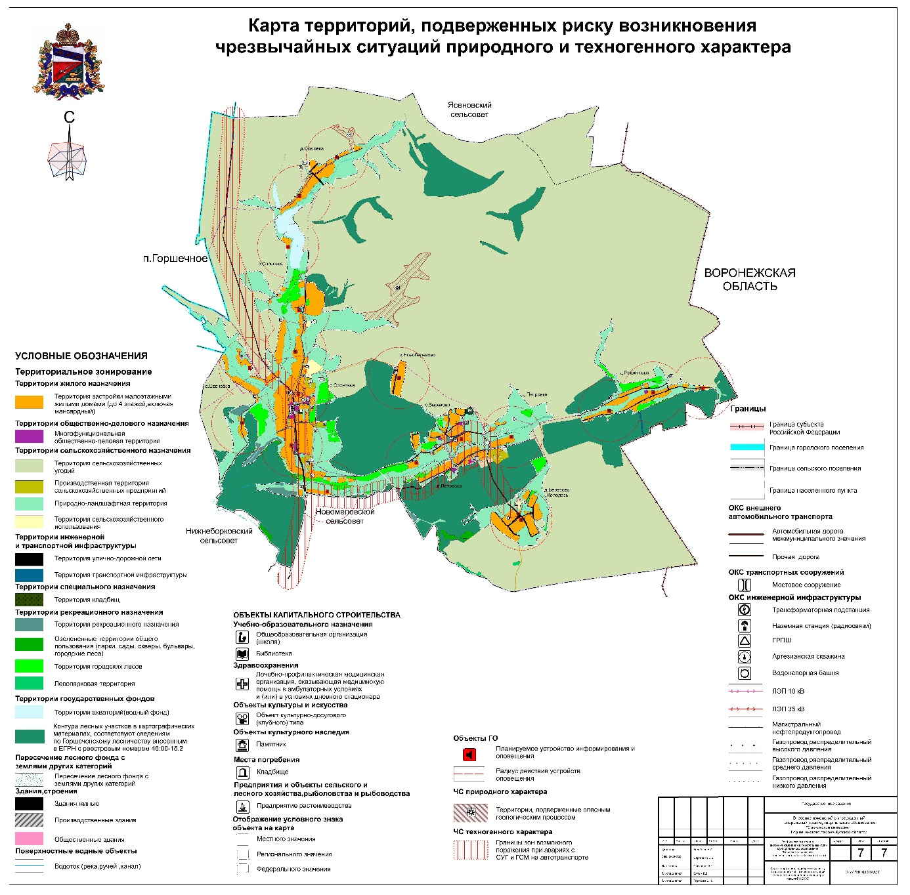
»;
3) Карту границ территорий, подверженных риску возникновения чрезвычайных ситуаций природного и техногенного характера признать утратившей силу.

